Цель:
Дать понятие о формах музыки; познакомить с разновидностями формы музыки; развивать творческий потенциал при помощи технологии сотворчества

Ход урока

I. Организационный этап.

II. Этап подготовки учащихся к активному усвоению знаний.

- - Здравствуйте ребята. Сегодня на уроке мы попробуем разобраться в вопросе , отчего музыка бывает такой разнообразной по своему строению. Мы с вами отправимся в удивительный мир строения музыкальных произведений и попробуем сами сочинить сказку по определенной форме.

(слайд №1)
- Что такое форма музыки? Где вы встречали это слово? О чем шла речь при этом? (мода строение и человек)
(слайд №2)

- Совершенно верно. Форма – это своеобразное строение и, говоря о форме, мы предполагаем, что, например, то или иное здание построено так или иначе, платье сшито по определенным канонам ( законам) и человек обладает определенными пропорциями. Так и в музыке. Форма – это строение музыки. Музыка может менять характер, может оставаться такой же, а может меняться даже несколько раз. И от того, как меняется музыка форма может быть :
(слайд №3)
- одночастной
- двухчастной
- трехчастной
- вариация
- рондо

- Самые простые формы – одночастная ( когда характер не меняется совсем м рассказ в музыке ведется про одного героя) и двухчастная, (когда в произведении два характера – два героя) И если бы мы изображали каждого героя какой-нибудь геометрической фигурой, то это выглядело бы так
(слайд №4)

ОДНОЧАСТНАЯ ДВУХЧАСТНАЯ

- А сейчас я предлагаю прослушать одно произведение. Написал произведение Дмитрий Борисович Кабалевский и называется оно «Клоуны». Но перед прослушиванием обратите внимание на раздаточный материал. У вас на столах наборы карточек. Есть клоуны веселые, есть грустные. Ваша задача при прослушивании, в группах, попробовать расставить клоунов в соответствии с характером музыки.
(слайд №5)
(слушание «Клоуны» Д.Б.Кабалевского)

- Что же вас получилось? (сначала клоун был веселый, затем грустный, потом снова веселый).
- А клоун был другой или тот же? ( Тот же)

(слайд №6)
- Подберите 2-3 слова из «Словарика эмоционального состояния» , чтобы охарактеризовать это произведение. (1-й клоун – веселый, уверенный, игривый, звонкий, смешной; 2-й клоун – печальный, тусклый, холодно, грустный)
- Так вот, когда в музыке присутствуют два героя, причем характер первого героя повторяется в конце, как бы окружая среднюю часть, такая форма музыки называется ТРЕХЧАСТНОЙ. И при помощи геометрических фигур можно изобразить так
(слайд № 7)

- А теперь прослушайте следующее произведение. Его написал Петр Ильич Чайковский, а называется оно «Камаринская». Это русский народный танец, который зародился в селе Камаринское, от него этот танец и получил свое название
(слайд №8)
(слушание «Камаринская» П.И.Чайковский)
- Выберите 2-3 слова, которые подходят к этому произведению из «Словарика эмоциональных состояний» (игриво, живо, весело, задорно)
- Менялся ли характер в данном произведении? (нет)
- Всегда ли музыка была одинакова (нет, что то добавлялось, украшения в теме)
- Сколько героев в данном произведении (один, но всегда разный)
- Когда в музыке присутствует один герой, но с разными проявлениями, такая форма носит название ВАРИАЦИИ, и при помощи фигур это можно показать так
(слайд №9)

- И, наконец, еще одна форма музыки – это рондо. Рондо – французское слово и означает «круг, по кругу». Послушайте произведение «Мы второклассники» Д. Б. Кабалевского и скажите, сколько героев в данном произведении

( слушание «Мы второклассники» Д. Б. Кабалевского)

- Мы второклассники – главная тема, которая повторялась, каждый раз, после звучания тем, сначала мальчиков, потом девочек. В музыке главная тема называется РЕФРЕНОМ, а остальные – ЭПИЗОДАМИ, если изображать при помощи геометрических фигур это будет выглядеть так

(слайд № 10)

… или так. Как будто движемся по кругу.

- Отсюда и название формы. В рондо не менее 5 частей. Может быть больше, но не меньше.

(слайд № 11)

- Форму РОНДО можно встретить в во многих сказках. Например «Колобок». Главной темой здесь будет наш главный герой – КОЛОБОК, а эпизодами – все остальные герои сказки. Вот и мы с вами попробуем сочинить сказку в форме «рондо». Рефреном у нас будет «СОЛНЫШКО», а в эпизодах будут герои, которые лежат у вас на столах ( по одному герою от группы).

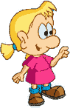
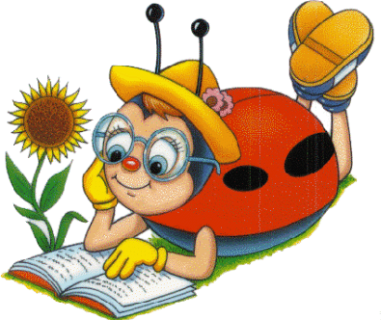
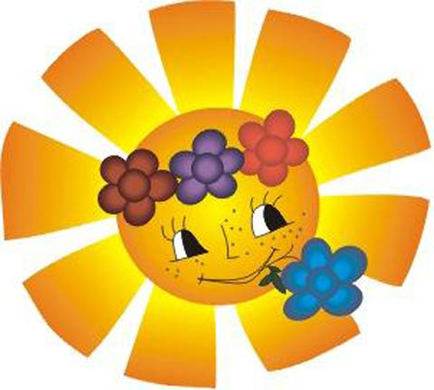

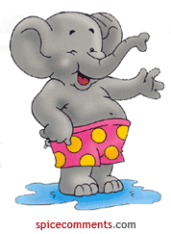
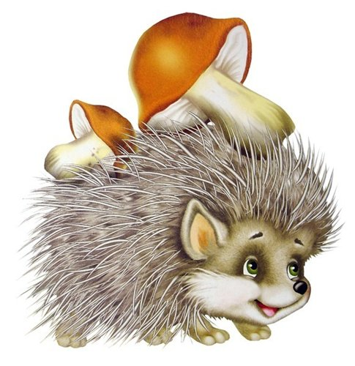

- - Подведём итог нашей работы и оценим её.
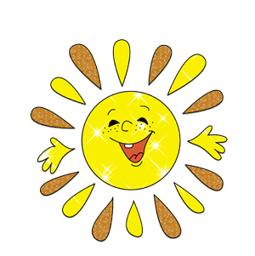
(слайд №12)

Если урок вам очень понравился и вы считаете, что принимали в нём активное участие, поднимите
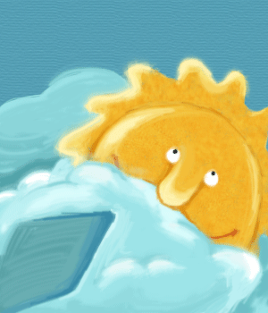

Если вы считаете, что урок был хорошим и вы участвовали в нём, поднимите
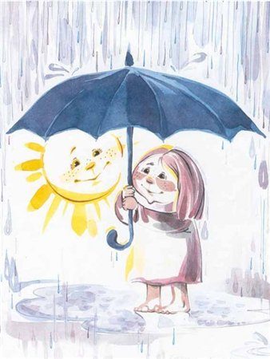
Если урок вам не понравился и вы не принимали в нём участия, поднимите

(Учащиеся поднимают вверх кружки разного цвета, оценивая урок и своё участие в нём.)
- Задание на дом. Попробуйте вспомнить. Какие сказки написаны в форме рондо и вариации.
- Спасибо за работу. Урок окончен.

